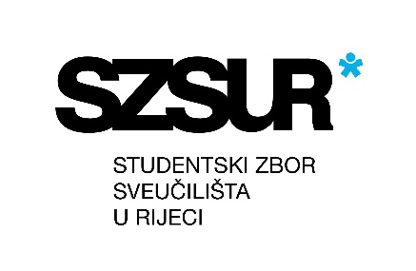

Natječaj Studentskog zbora Sveučilišta u Rijeci za financiranje studentskih programa

IZJAVA O NEPOSTOJANJU DVOSTRUKOG FINANCIRANJA

kojom izjavljuje
PRIJAVITELJ:

(ime i prezime / naziv, OIB)
Molimo zaokružiti odgovarajuće:
- da nije dobio
financijska sredstva za prijavljeni program ili projekt iz javnih izvora na natječajima tijela državne uprave, Vladinih ureda i tijela, javnih institucija, jedinica lokalne i područne (regionalne) samouprave odnosno sredstva iz fondova EU-a i međunarodnih fondova u tekućoj kalendarskoj godini
ili
- da se natječe
za financijska sredstva za prijavljeni program ili projekt, ali postupak ocjenjivanja programa ili projekta još je u tijeku.

(naziv tijela i naziv natječaja gdje je prijavljen program ili projekt)
ili
- da se natjecao
za financijska sredstva za prijavljeni program ili projekt te su mu sredstva odobrena u djelomičnom iznosu.

(naziv tijela i naziv natječaja u okviru kojeg su odobrena sredstva)
Pod kaznenom i materijalnom odgovornošću izjavljujemo da su svi podaci navedeni u Izjavi istiniti, točni i
potpuni.

MP
Mjesto i datum:
Ime i prezime te potpis osobe ovlaštene
za zastupanje prijavitelja projekta/voditelj pojedinac / predstavnik grupe studenata

